ОТЧЕТ
об итогах реализации инициативного проекта
- Наименование района города Ростова-на-Дону, на территории которого реализовывался инициативный проект:
Октябрьский район города Ростов-на-Дону.
- Наименование инициативного проекта:
«Оснащение и оборудование полифункционального актового зала, как центра театрального творчества и эстетического развития ребенка в МБОУ «Школа № 110», по адресу: 344016, г. Ростов-на-Дону, ул. Таганрогская, 118/2»
Информация об итогах реализации инициативного проекта: реализован.
- Даты начала и окончания реализации инициативного проекта:
11.03.2024– 05.04.2024.
4.1. Планируемый срок реализации инициативного проекта в случае нарушения установленного срока -проект реализован в срок.

№  п/п | Наименование выполненной работы, оказанной услуги, закупленного товара  в рамках реализации инициативного проекта | Стоимость  выполненной работы, оказанной услуги, закупленного товара  в рамках реализации инициативного проекта | Ф.И.О. физического лица и (или) индивидуального предпринимателя, наименование юридического лица, выполнившего работу
1 | 2 | 3 | 4
1. | Оснащение и оборудование полифункционального актового зала, как центра театрального творчества и эстетического развития ребенка в МБОУ «Школа № 110», по адресу: 344016, г. Ростов-на-Дону, ул. Таганрогская, 118/2, в рамках реализации проекта инициативного бюджетирования | 2 377,4 тыс.руб | ИП Картушин Дмитрий Владимирович
2. | Вынос и занос мебели и оборудования, вынос мусора, мытье окон зеркал и стен. Уборка зала. | Трудовое участии | 120 человек
3. | Приобретение картин для интерьера | Имущественное участие | Калюжная Екатерина Ивановна
 | Приобретение мебели для президиума: столов и стульев | Имущественное участие | Рыбалкин Артем Викторович
 | Ремонт потолка актового зала | Имущественное участие | Еремин Анатолий Андреевич
 | Реконструкция сцены | Имущественное участие | Сафонов Сергей Викторович
 | Итого | 2 377,4 тыс. руб.

Сведения  о поступлении и расходовании средств на реализацию инициативного проекта | Планируемый  объем средств |  | Фактический  объем средств
 | Сумма,  (тыс. рублей) | Доля в общей сумме (процентов) | Сумма,  (тыс. рублей) | Доля в общей сумме (процентов)
1 | 2 | 3 | 4 | 5
Всего на реализацию инициативного проекта, в том числе: | 2 994,1 | 100 | 2 377,4 | 100
объем средств местного бюджета | 2 844,1 | 95,00 | 2 258,5 | 95,00
объем инициативных платежей физических лиц | 150,00 | 5,00 | 118,9 | 5,00
объем инициативных платежей юридических лиц, индивидуальных предпринимателей
Причины отклонения от запланированной стоимости инициативного проекта | Экономия 616,7 тыс. руб. по результатам аукциона

5. Фотоматериалы 4-5 ракурсов
№  п/п | Фотография объекта  до реализации  инициативного проекта | Фотография объекта  после реализации  инициативного проекта
1. | 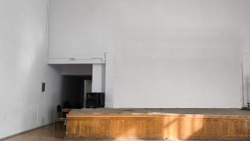 | 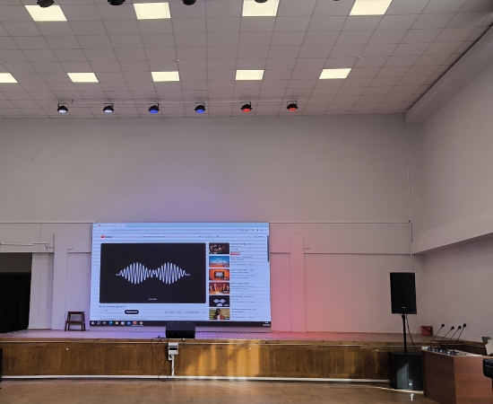
 | 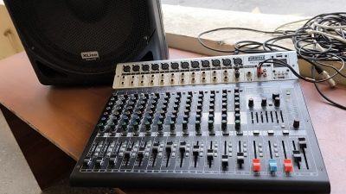 | 